Приложение 1

Ссылка на контент «АнтиДроп» (макеты печатных материалов и баннеров, макеты для квитанций ЖКХ, видеоролики):
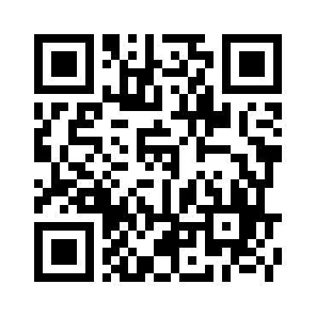https://disk.yandex.ru/d/i35-NsZtnqhNxA

